[안전포인트]  1) 밀폐공간 작업주의  2) 추락 및 전도위험  3) 추락 및 전도위험  4) 추락 및 전도위험  5) 밀폐공간 소음  6) 밀폐공간 소음  7) 밀폐공간 소음 및 고압(폭발위험) | [업무 흐름도]  원수저류조  혼화조  침전조  모래여과  활성탄 여과  R/O MEMBRANE  응집조 | [관련서류]
1. 목적
정수처리장 정수처리 중 안전기준을 정하여 안전사고를 사전예방.
2. 적용 범위
BNCP Management Camp Part Camp 정수처리장에 적용한다.
3. 용어의 정의
3-1. Tank
원수, 음용수, 생활용수를 보관하는 장소를 말한다.

3-2. CFS SYSTEM(혼화조, 응집조, 침전조)
1차 정수처리 과정으로 물속에 있는 부유물질 제거를 주 목적으로 한다.

3-3. 모래여과, 활성탄 여과
1차 정수처리 과정 중에서 발생한 Floc 제거 및 탁도, 냄새 제거를 주 목적으로 한다.

3-4. R/O Membrane
Filter에 3기압 이상의 고압(평균14bar)을 가하여 정수한다.

4. 책임과 권한
4-1. 운영지원팀장
정수처리장 정수처리의 안전에 대한 책임을 진다.
4-2. 관리담당자
- 정수처리 중 위험작업에 대한 정보를 HSE팀에 공지한다.
- 근로자에게 안전한 작업을 지시한다.
- 안전하게 작업되고 있는지 확인, 감독한다.

4-3. HSE팀
- 정수처리 중 위험작업에 대한 안전점검을 실시한다.
- 불안전한 정수처리작업에 대하여 작업 중지를 할 수 있다.
5. 작업순서(절차) 및 안전기준
5-1. Tank
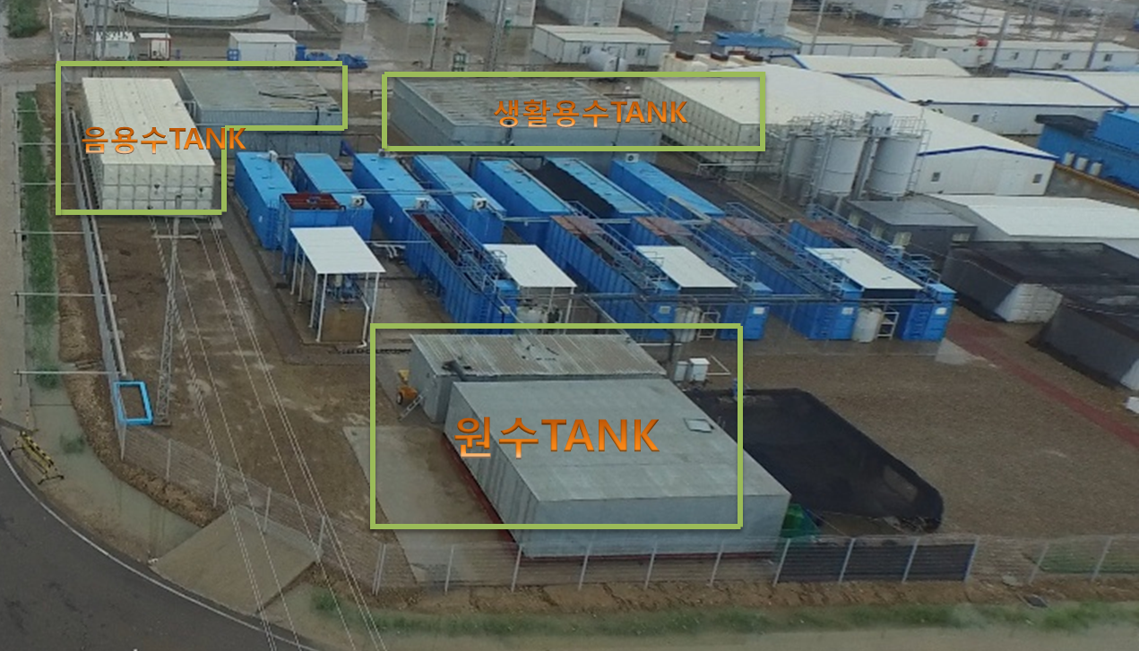
- 청소 및 기타 작업이 예정된 경우 충분한 환기를 실시한다.
- 작업전 작업방법 숙지 및 호흡용 보호구를 착용한다.(착용 전 정상작동유무 확인)
- 밀폐공간작업시 사전작업허가서를 제출한다.
- 밀폐공간에서 작업 시 화재 및 폭발의 위험이 있으므로 가연성 물질 사용을 자제한다.
- 응급사항 대비 응급조치 사항을 숙지 한다.
- 작업은 하부 2인 상부2인 4인1조로 작업한다(하부 TCN2인/상부KOR1인, TCN1인)
- 하부 작업자는 작업 시 안전사항을 준수하며, 상부 지원자는 작업자 상태를 수시로 확인하고, 지원업무를 한다.
5-2. CFS System
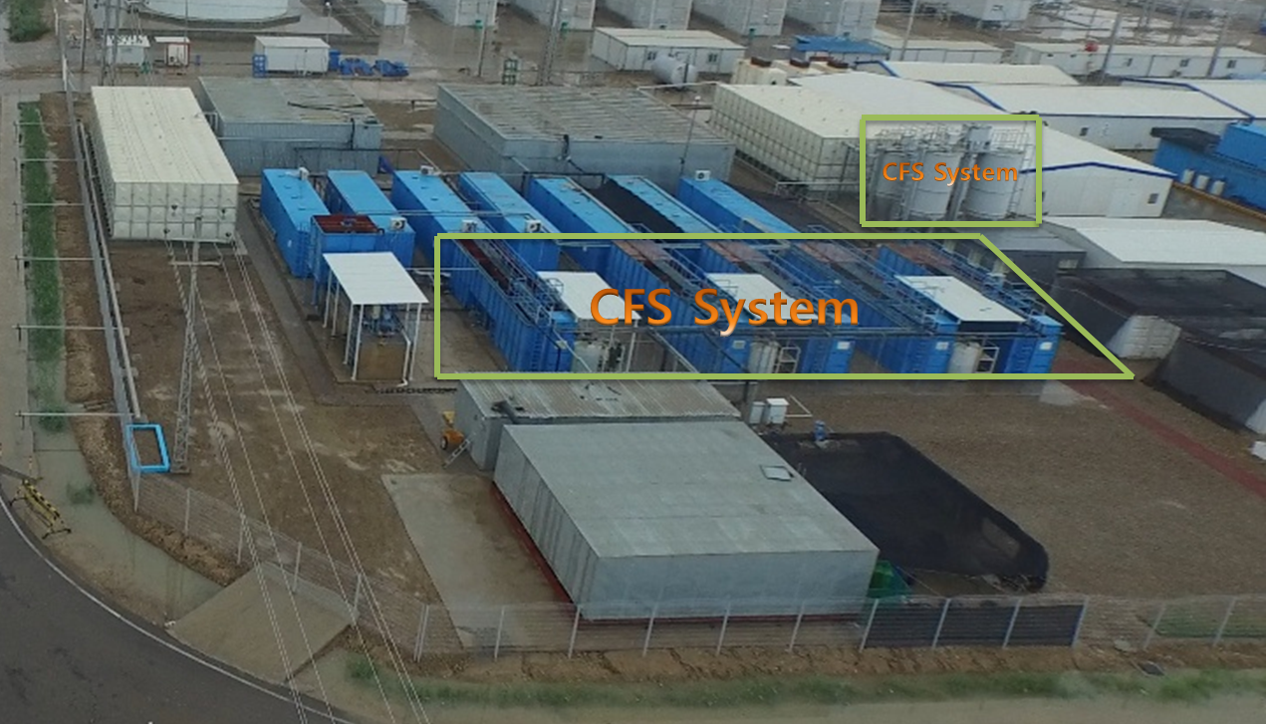
- 교반기 수리 및 청소 시 추락 및 전도를 방지하기 위해 안전밸트를 착용 후 작업한다.
- 작업은 2인1조 및 3인1조로 작업한다.
- 약품(황산알루미늄, 응집제) 투입시 튈 수 있으므로 고글 및 장갑을 착용한다.
5-3. 모래여과, 활성탄 여과
- 배기휀 작동유무를 매일 확인한다.
- 작동 시 적정압력을 확인하고, 설정압력 초과시 작동 중지 후 세척 및 Filter를 교체한다(설정압력 초과시 폭발 위험성)
- 점검 및 작업 전 귀마개를 착용한다.

5-4. R/O Membrane
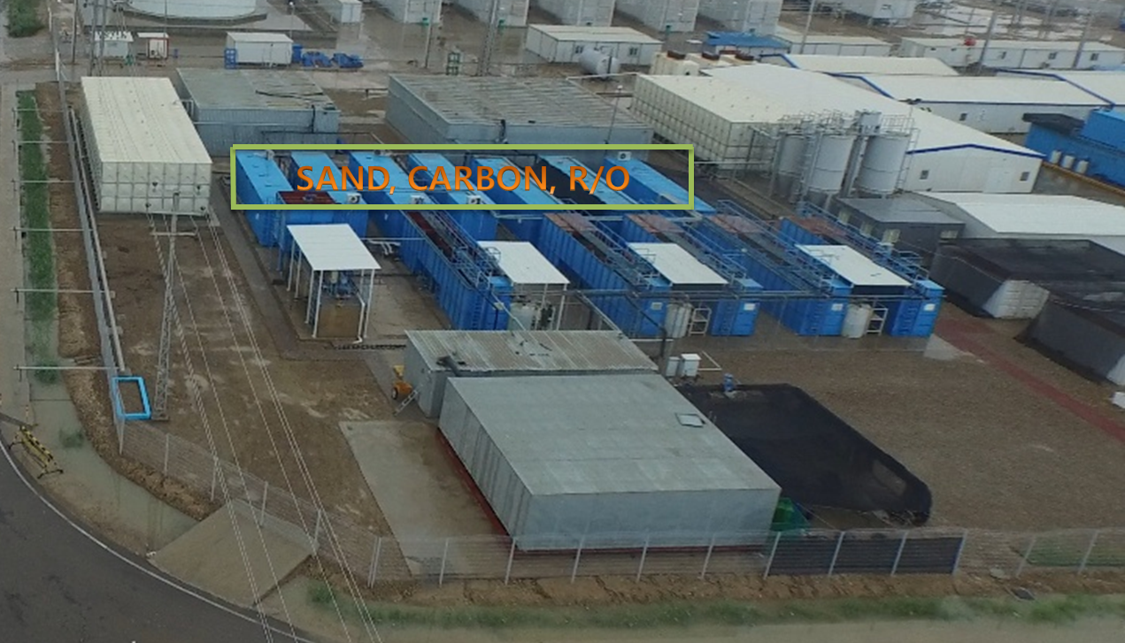
- 설정압력으로 가동되고 있는지 수시로 확인한다(폭발 위험성)
- 점검 및 작업 전 귀마개를 착용한다(밀폐공간 기계작동)
- Valve on/off, Water in/out 수시확인
- 설정압력 초과시 CIP 및 Filter 교체를 실시한다.(이상압력 시 폭발 위험성)
◈ CIP 작업 시 주의사항
- 작업은 2인1조가 되어 진행한다.
- 약품용해 및 투입 시 튈 우려가 있으므로 고글 및 화학용 장갑 등 안전장비를 착용한다.
- 약품투입 농도를 정확히 한다.(다량의 가스발생 및 막 손상 방지)
- 문을 열고 작업하며, 이동식 휀을 설치하여 내부 공기를 강제 순환 시키며 작업한다(약품 순환 시 가스발생/질식위험)
- 각 단계별 약품순환 후 세척단계 출입 시 내부 산소농도를 확인 후 작업한다(18%이하일 경우 질식사 위험)
- 작업 종료 후 빈 말통 등을 이격 보관한 후 적정 폐기한다.

KEY POINT
- 유지, 보수 작업 사항 발생시 HSE 및 운영팀간 의사소통을 최우선으로 하며, 한국인 담당자는 작업 시작 전, 준비 과정에서부터 종료 확인시 까지 상호 입회하에 작업을 시행하여야 한다.
- 기타 밀폐공간 작업 등 사유발생시 반드시 HSE팀 및 해당팀에 서면 보고하고, 관련 제반 준비사항을 확인 후 작업에 임한다.
- 고압 운전하는 Tank 및 Filter는 설정압력을 절대 초과하지 않도록 주의한다.(Valve on/off, Water in/out 수시확인)

